Objetivos:

* Obtener campos magnéticos utilizando corriente continua y corriente alterna.

RESUMEN:

En la práctica que se relata en este informe lleva el nombre de PRODUCCIÓN DE CAMPOS MAGNÉTICOS.

Dicha práctica se la realizó en los laboratorios de Física del ICF en la Escuela Superior Politécnica del Litoral el día 18 de Enero del 2012.

## Para el primer experimento se realizó el circuito especificado en el folleto, que consistió en energizar un conductor y observar el efecto que producía el circuito energizado en una brújula que se encontraba en medio del circuito. Y en el cual observamos que la aguja se colocó perpendicular al conductor.

## En el experimento para la obtención del campo magnético de un solenoide, se armó nuestro dispositivo, y conectamos nuestro interruptor S y observamos como el movimiento de la aguja de la brújula en este caso rotaba horariamente

## En el experimento de interacción entre campos se armó el circuito correspondiente en el cual se energizó la bobina de 1000 espiras y se la colocó sobre un carrito deslizante luego le acercamos un campo magnético producido por un imán y observamos que el carrito se atrajo al imán, luego invertimos la polaridad en la bobina y observamos que la bobina se alejaba al acercarle el imán

## En el experimento de Anillo de Thompson desarrollamos el circuito especificado según el folleto, luego accionamos el interruptor y observamos que el anillo empezó a levitar según el nivel de corriente que se proporcionaba desde la fuente por medio de un regulador. Luego cambiamos el núcleo laminado y observamos que el anillo levitaba con más altura.

## Y en el último experimento, armamos un circuito como nos indicaba la guía, en donde con un voltaje de 5 v hallamos la corriente que pasaba a través de la bobina con diferentes tipos de núcleo, ya sea con un núcleo de aire, de Fe (yugo) y de hierro. Éste experimento lo realizamos con corriente continua y con corriente alterna. Ya tomados los datos procedimos a realizar los respectivos cálculos y pudimos determinar la resistencia de la bobina con cada tipo de núcleo.

## INTRODUCCIÓN

**CORRIENTE CONTINUA**

La corriente continua o corriente directa (CC en [español](http://es.wikipedia.org/wiki/Idioma_espa%C3%B1ol), en [inglés](http://es.wikipedia.org/wiki/Idioma_ingl%C3%A9s) DC, de *Direct Current*) es el flujo continuo de [electrones](http://es.wikipedia.org/wiki/Electrones" \o "Electrones)a través de un [conductor](http://es.wikipedia.org/wiki/Conductor_el%C3%A9ctrico) entre dos puntos de distinto [potencial](http://es.wikipedia.org/wiki/Potencial_el%C3%A9ctrico). A diferencia de la [corriente alterna](http://es.wikipedia.org/wiki/Corriente_alterna) (CA en [español](http://es.wikipedia.org/wiki/Idioma_espa%C3%B1ol), AC en[inglés](http://es.wikipedia.org/wiki/Idioma_ingl%C3%A9s)), en la corriente continua las [cargas eléctricas](http://es.wikipedia.org/wiki/Carga_el%C3%A9ctrica) circulan siempre en la misma dirección (es decir, los terminales de mayor y de menor potencial son siempre los mismos). Aunque comúnmente se identifica la corriente continúa con la corriente constante (por ejemplo la suministrada por una batería), es continua toda corriente que mantenga siempre la misma [polaridad](http://es.wikipedia.org/wiki/Polaridad).

**CORRIENTE ALTERNA**

Se denomina corriente alterna (abreviada CA en español y AC en inglés, de alternating current) a la corriente eléctrica en la que la magnitud y dirección varían cíclicamente. La forma de onda de la corriente alterna más comúnmente utilizada es la de una onda senoidal (figura 1), puesto que se consigue una transmisión más eficiente de la energía. Sin embargo, en ciertas aplicaciones se utilizan otras formas de onda periódicas, tales como la triangular o la cuadrada.

Utilizada genéricamente, la CA se refiere a la forma en la cual la electricidad llega a los hogares y a las empresas. Sin embargo, las señales de audio y de radio transmitidas por los cables eléctricos, son también ejemplos de corriente alterna. En estos usos, el fin más importante suele ser la transmisión y recuperación de la información codificada (o modulada) sobre la señal de la CA.

**LEY DE AMPÈRE**

En física, la ley de Ampère, descubierta por André-Marie Ampère en 1826,1 relaciona un campo magnético estático con la causa que la produce, es decir, una corriente eléctrica estacionaria. James Clerk Maxwell la corrigió posteriormente y ahora es una de las ecuaciones de Maxwell, formando parte del electromagnetismo de la física clásica.

La ley de Ampére explica, que la circulación de la intensidad del campo magnético en un contorno cerrado es igual a la corriente que lo recorre en ese contorno.

El campo magnético es un campo vectorial con forma circular, cuyas líneas encierran la corriente. La dirección del campo en un punto es tangencial al círculo que encierra la corriente.

El campo magnético disminuye inversamente con la distancia al conductor.

**FLUJO DEL CAMPO MAGNÉTICO**

|  |
| --- |
| http://acer.forestales.upm.es/basicas/udfisica/asignaturas/fisica/magnet/ampere_files/flujom_eq.gifEl flujo del campo magnético Φm a través de una superficie se define: |

Donde dS es un vector perpendicular a la superficie en cada punto.

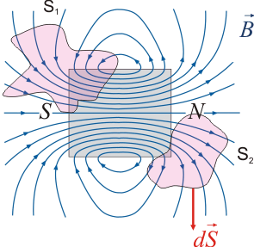

http://acer.forestales.upm.es/basicas/udfisica/asignaturas/fisica/magnet/ampere_files/ampere_eq.gifComo las líneas del campo magnético son cerradas (no existen monopolos), el flujo a través de cualquier superficie cerrada es nulo: Por lo tanto, al contrario de lo que ocurría con la ley de Gauss, el flujo del campo magnético no puede emplearse para calcular campos magnéticos. La ley que nos permite calcular campos magnéticos a partir de las corrientes eléctricas es la Ley de Ampère. Fue descubierta por André - Marie Ampère en 1826 y se enuncia:

La integral del primer miembro es la circulación o integral de línea del campo magnético a lo largo de una trayectoria cerrada, y:

μ0 es la permeabilidad del vacío

dl es un vector tangente a la trayectoria elegida en cada punto

IT es la corriente neta que atraviesa la superficie delimitada por la trayectoria, y será positiva o negativa según el sentido con el que atraviese a la superficie.

**CAMPO MAGNÉTICO CREADO POR UN HILO INFINITO**

Como aplicación de la ley de Ampère, a continuación se calcula el campo creado por un hilo infinito por el que circula una corriente I a una distancia r del mismo. Las líneas del campo magnético tendrán el sentido dado por la regla de la mano derecha para la expresión general del campo creado por una corriente, por lo que sus líneas de campo serán circunferencias centradas en el hilo, como se muestra en la parte izquierda de la siguiente figura.

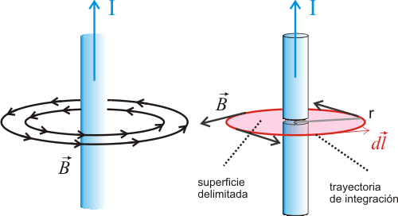

Para aplicar la ley de Ampère se utiliza por tanto una circunferencia centrada en el hilo de radio r. Los vectores y dl son paralelos en todos los puntos de la misma, y el módulo del campo es el mismo en todos los puntos de la trayectoria. La integral de línea queda:

http://acer.forestales.upm.es/basicas/udfisica/asignaturas/fisica/magnet/ampere_files/hilo1_eq.gif

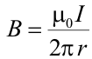

Empleando la ley de Ampère puede calcularse el campo creado por distintos tipos de corriente. Dos ejemplos clásicos son el del toroide circular y el del solenoide ideal (*), cuyos campos se muestran en la siguiente tabla.

|  |  |  |  |  |  |  |
| --- | --- | --- | --- | --- | --- | --- |
| |  |  | | --- | --- | | Toroide circular | Solenoide ideal* | | http://acer.forestales.upm.es/basicas/udfisica/asignaturas/fisica/magnet/ampere_files/toroide.gif | http://acer.forestales.upm.es/basicas/udfisica/asignaturas/fisica/magnet/ampere_files/solenoide.gif | | http://acer.forestales.upm.es/basicas/udfisica/asignaturas/fisica/magnet/ampere_files/toroide_eq.gif | http://acer.forestales.upm.es/basicas/udfisica/asignaturas/fisica/magnet/ampere_files/solenoide_eq.gif | |

Un solenoide ideal es una bobina de longitud grande cuyas espiras están muy juntas. En la expresión del campo magnético que crea, n es el número de espiras por unidad de longitud.

PROCEDIMIENTO EXPERIMENTAL

1. **OBTENCIÓN DE CAMPOS MAGNÉTICOS UTILIZANDO CORRIENTE CONTINUA**

Armar el circuito que muestra la figura. Prediga el sentido en que girará la brújula cuando fluya corriente por el conductor **ab** al conectar el interruptor *S* de la figura. Cierre el interruptor *S*, *¿Su predicción fue acertada?*

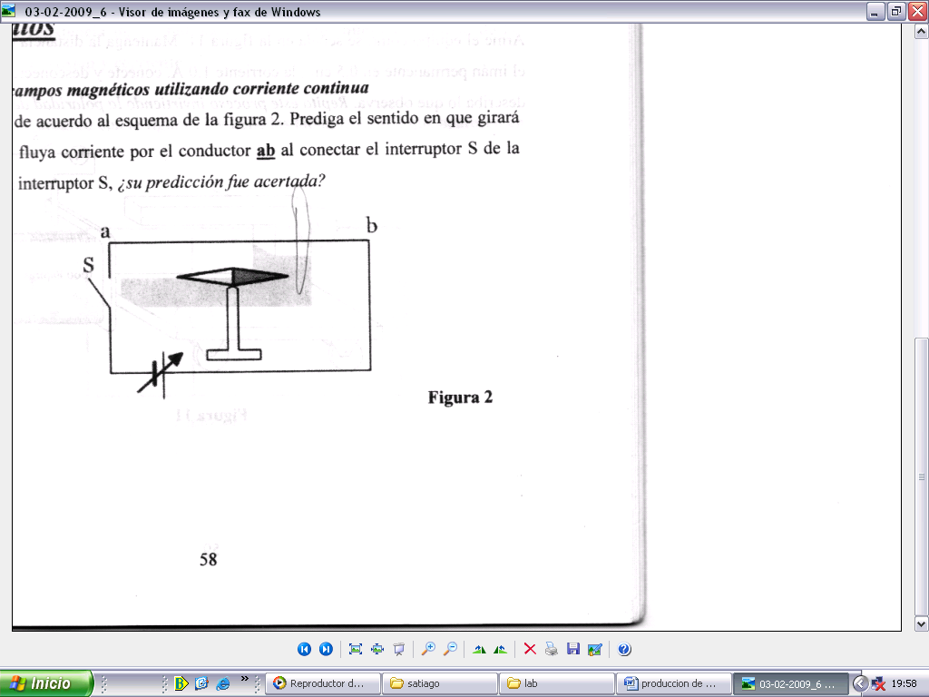

1. **CAMPO MAGNÉTICO DE UN SOLENOIDE**

Arme el dispositivo como se muestra en las figuras 7 y 8.

* Conecte el interruptor S, observe el movimiento de la brújula.
* Desconecte el interruptor S, invierta la polaridad de la fuente.
* Conecte nuevamente el interruptor 8.

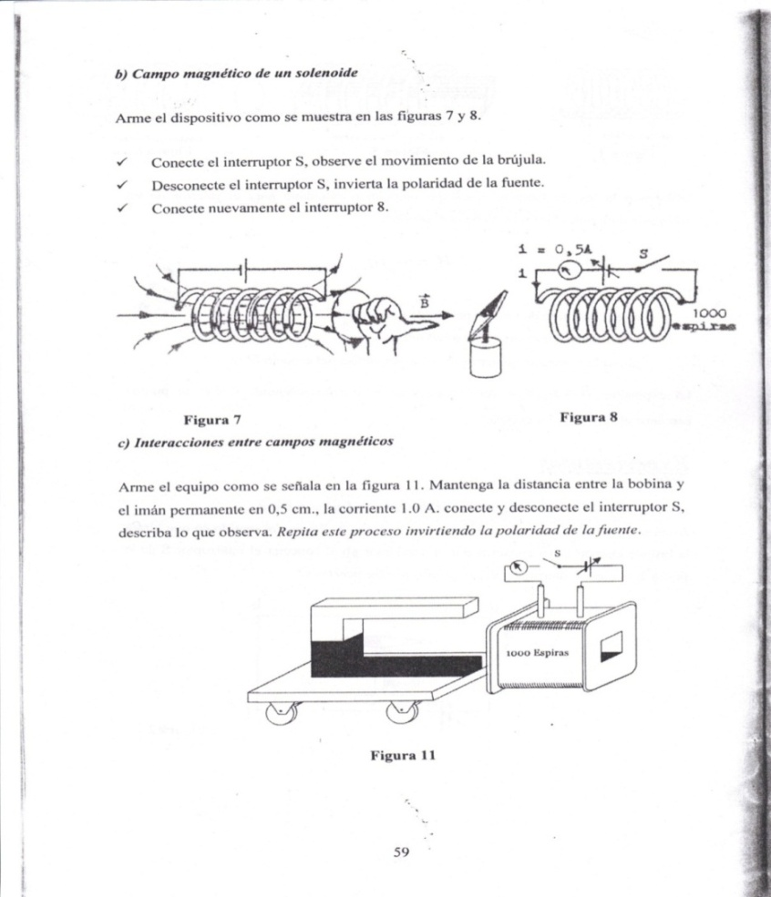

1. **INTERACCIONES ENTRE CAMPOS MAGNÉTICOS.**

Arme el circuito como se indica en la siguiente figura. Mantenga la distancia entre la bobina y el imán permanente en 0.5 cm. La corriente 1.0 A, conecte y desconecte el interruptor *S,* describa lo que observa*. Repita este proceso invirtiendo la polaridad de la fuente.*

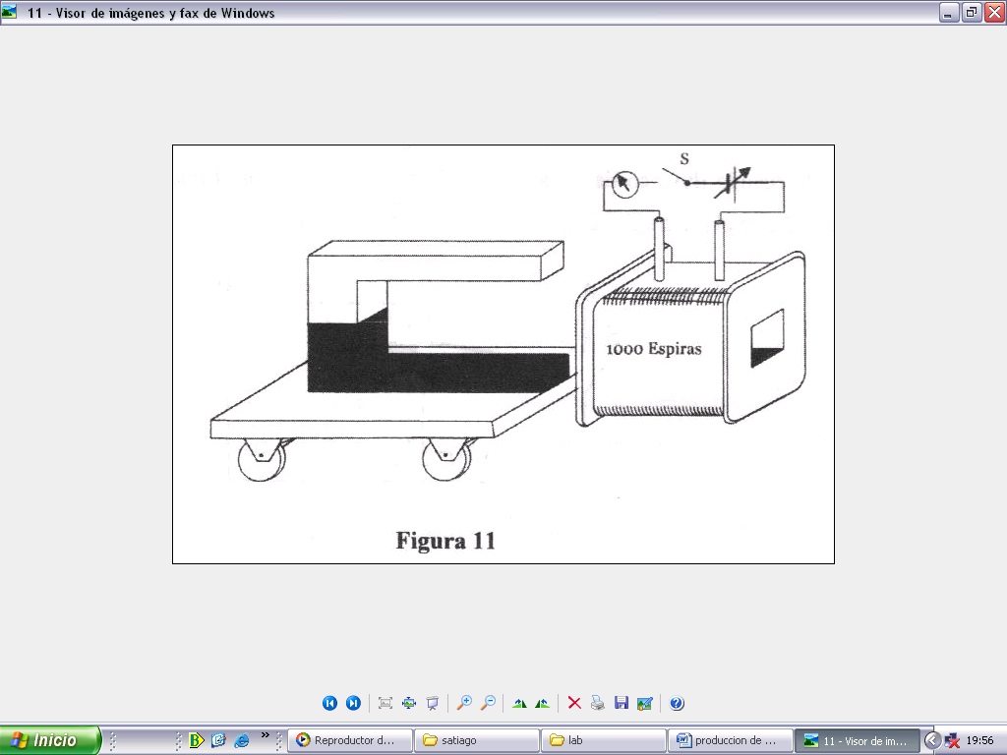

1. **CÁLCULO DE LA RESISTENCIA DE LAS BOBINAS CON DIFERENTES NÚCLEOS, A PARTIR DE LOS VALORES MEDIDOS DE TENSIÓN Y CORRIENTE.**

Arme el circuito de acuerdo a la figura que se muestra, llene las tablas del informe, realizando los cálculos respectivos.

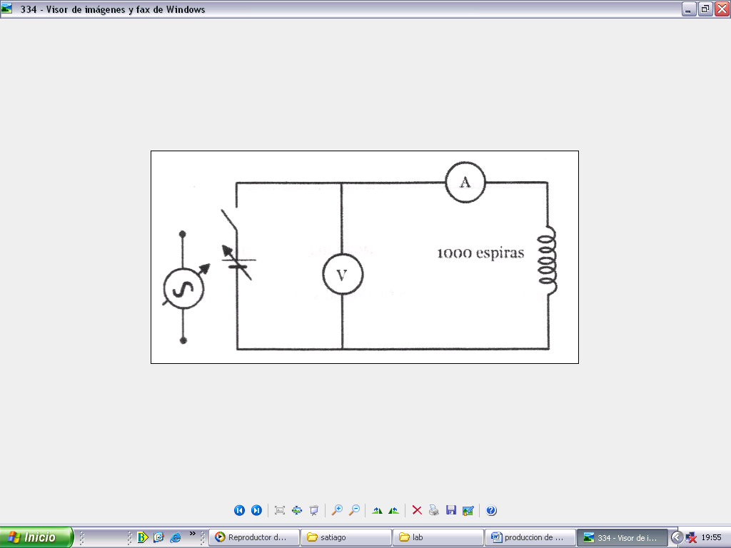

1. **DEMOSTRACIÓN CUALITATIVA DE LEVITACIÓN MAGNÉTICA (ANILLO DE THOMPSON)**

Arme el circuito de acuerdo a la figura. Aumente totalmente la tensión de la fuente hasta que el anillo metálico se suspenda en el aire. Registre sus observaciones.

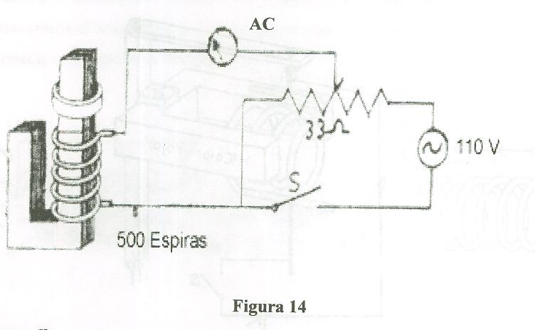

RESULTADOS

1. **OBTENCIÓN DE CAMPOS MAGNÉTICOS UTILIZANDO CORRIENTE CONTINUA**

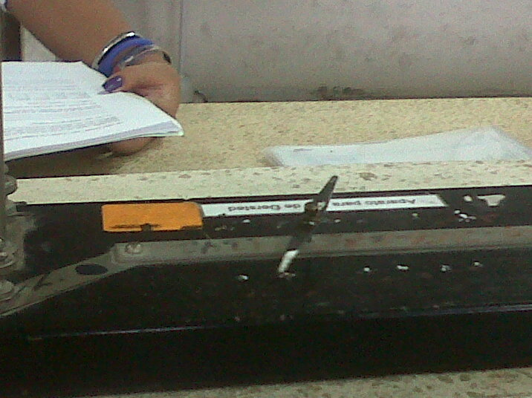

Aquí podemos apreciar como la brújula apuntaba al vector resultante es decir en donde se encontraba nuestro campo magnético.

**a1) ¿En qué sentido giro la brújula? (ver figura 2)**

Perpendicular a la corriente eléctrica que circula en el cable conductor ab.

1. **CAMPO MAGNÉTICO DE UN SOLENOIDE**

**b1) ¿en qué sentido giro la brújula? (ver figura 8)**

Depende, la polaridad de la fuente – atrae al norte y el + repele al norte.

1. **INTERACCIONES ENTRE CAMPOS MAGNÉTICOS.**

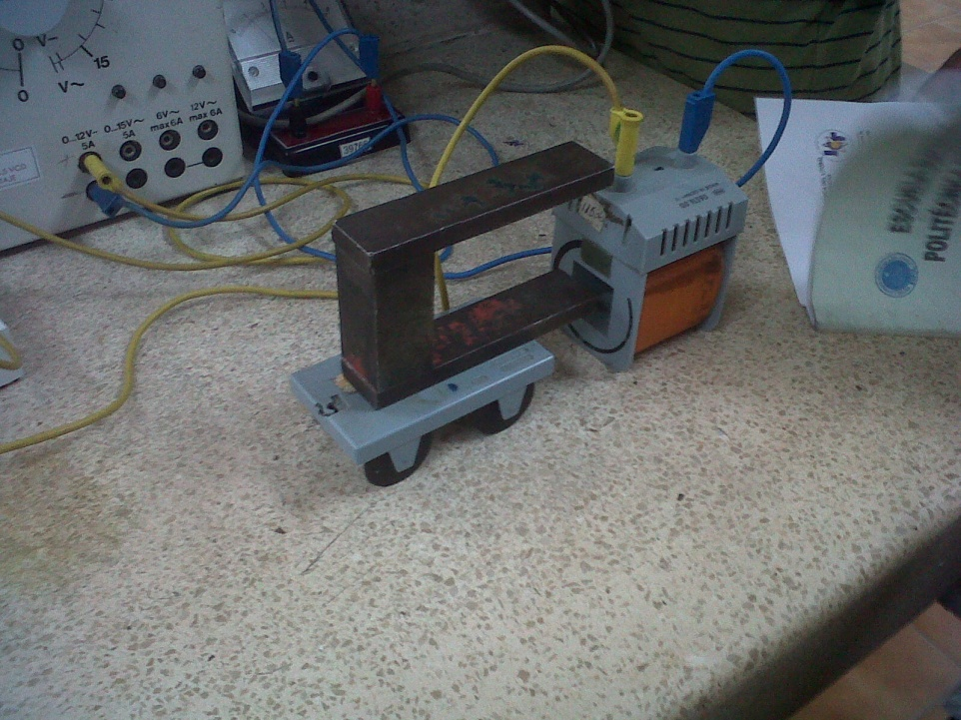

Aquí observamos como nuestro imán se iba acercando a nuestro solenoide, sucedió el acercamiento debido a que existía un campo magnético, ya que nuestro imán estaba en polaridad norte y nuestro solenoide en polaridad sur y hubo atracción, no ocurrió lo mismo cuando cambio de polaridad.

**c1) ¿Qué sucedió entre el imán y la bobina al conectar el interruptor? (ver figura 11)**

La bobina se alejaba cuando se acercaba el lado rojo del imán por la derecha y al ponerlo por la izquierda atraía a la bobina y al poner el otro lado del imán pasaba lo opuesto a lo sucedido anteriormente

**c2) ¿Qué sucedió entre el imán y la bobina al invertir la polaridad de la fuente?**

Pasa lo contrario al caso anterior al acercar el lado rojo del imán por la derecha lo atraía y por la izquierda lo repelía

**c3) ¿en qué sentido giro la bobina? (ver figura 12)**

“no se puede responder a esta pregunta ya que no realizamos este experimento por qué no se encontraban los materiales necesarios”

1. **CALCULO DE LA RESISTENCIA DE LAS BOBINAS CON DIFERENTES NÚCLEOS, A PARTIR DE LOS VALORES MEDIDOS DE TENSIÓN Y CORRIENTE**

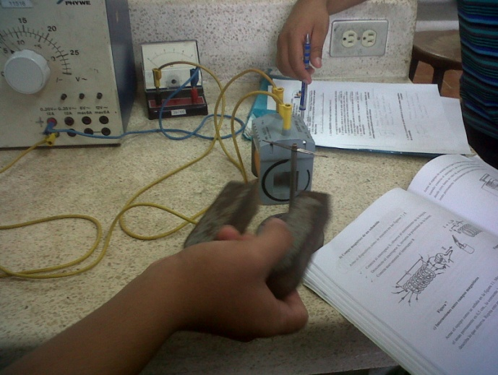

Aquí pudimos observar como la aguja de nuestra brújula fue cambiando a medida q acercábamos nuestro imán este giraba en sentido horario o anti horario.

**d1) anote los datos obtenidos en este experimento**

TABLA d.1 tensión continua

|  |  |  |  |
| --- | --- | --- | --- |
| **Núcleo** | **V (V)** | **I (mA)** | **R (Ω)** |
| **Aire** | **5.0** | 1.1 | 9.5 |
| **Fe(yugo)** | **5.0** | 1.1 | 4.5 |
| **Fe( )** | **5.0** | 1.05 | 4.76 |

TABLA d.2 tensión alterna

|  |  |  |  |
| --- | --- | --- | --- |
| **Núcleo** | **V (V)** | **I (mA)** | **R (Ω)** |
| **Aire** | **5.0** | 1.3 | 3.8 |
| **Fe(yugo)** | **5.0** | 0.68 | 3.35 |
| **Fe( )** | **5.0** | 0.05 | 100 |

1. **DEMOSTRACIÓN CUALITATIVA DE LEVITACIÓN MAGNÉTICA (ANILLO DE THOMPSON)**

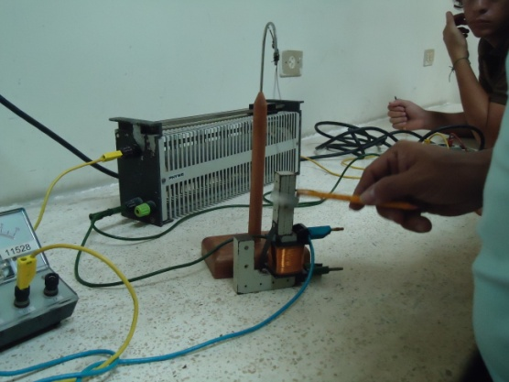

El anillo metálico se elevaba a cierta altura al encender el aparato, es decir era repelido hacia arriba debido a la fuerzas magnéticas que van en ese sentido.

**e1) Observaciones al realizar la levitación magnética**

El anillo metálico se elevaba a cierta altura al encender el aparato, es decir era repelido hacia arriba debido a la fuerzas magnéticas que van en ese sentido.

DISCUSIÓN

Si en el experimento “a” la aguja de la brújula la ponemos perpendicular al conductor AB, ésta girará 180º o 0º al conectar el interruptor S.

Si en el experimento “a” la aguja de la brújula la ponemos paralelo al conductor AB, ésta girará 90º al conectar el interruptor S.

Para el experimento b nuestro solenoide al acercarse el imán este se acercaba demasiado rápido esto fue porque existió un campo magnético muy grande entre ellos, claro cuando tenían polaridades opuestas.

Esto no ocurrió lo mismo cuando cambiamos las polaridades, estos se acercaron pero con poca intensidad,

El anillo de Thompson empieza a levitar debido a la fuerza magnética que se produce por la corriente que circula por la bobina.

**ANÁLISIS:**

1. **¿Cuál será el sentido de rotación de la brújula al conectar el interruptor S, si antes de hacerlo la pone perpendicular al conductor AB de la figura 2?**

De acuerdo a la regla de la mano derecha el campo magnético iba saliendo, lo que hace que no gire pues esta de forma perpendicular al campo magnético.

1. **¿Cuál será el sentido de rotación de la brújula al conectar el interruptor S, si antes de hacerlo la pone paralelo al conductor AB de la figura 2?**

De acuerdo a la regla de la mano derecha el campo magnético iba saliendo, lo que hace que gire pues esta de forma paralela, gira en sentido horario.

1. **Explique la levitación magnética del anillo de Thompson.**

Se induce corriente en el anillo debido a la variación de flujo magnético, y según la ley de Lenz la corriente inducida circula en un sentido tal que se opone a la variación de flujo magnético, es por eso y por las fuerzas de Lorenz que el anillo levita.

CONCLUSIÓN

En base al desarrollo de la práctica y al resultado de la misma podemos concluir lo siguiente:

Pudimos obtener campos magnéticos por medio de los experimentos realizados básicamente por la circulación de corriente a través de un conductor en un circuito eléctrico.

En el experimento de anillo de Thompson comprobamos que la fuerza magnética dependía de la intensidad de corriente que pasaba por la bobina y a mayor intensidad se producía un mayor campo magnético, con lo que el anillo experimentaba una mayor fuerza magnética.

La corriente ya sea continua o alterna genera campos magnéticos al circular por un conductor.

Los campos magnéticos producen una fuerza magnética la cuál en cuerpos cercanos produce un torque magnético, esto es una gran aplicación que se utiliza para instrumentos de medición como galvanómetros.

La dirección en la que apunta la brújula equivalente a la dirección del sur magnético del campo que actúa sobre la aguja de la misma.

REFERENCIAS BIBLIOGRAFICAS

* Guía de Laboratorio de Física C. ICF - ESPOL. Revisión III
* SERWAY, A (1993), Física, vol. II. Páginas 819-823 Edit. McGraw-HiH, tercera edición revisada.
* KAGANOV, M y V. Tsukernik (1985), La Naturaleza del Magnetísmo, Edil., Mir.
* http://www.pps.k12.or.us/district/depts/edmedia/videoteca/curso3/htmlb/SEC_65.HTM
* http://www.quimicaweb.net/grupo_trabajo_fyq3/tema7/index7.htm